# 中国古代文学史

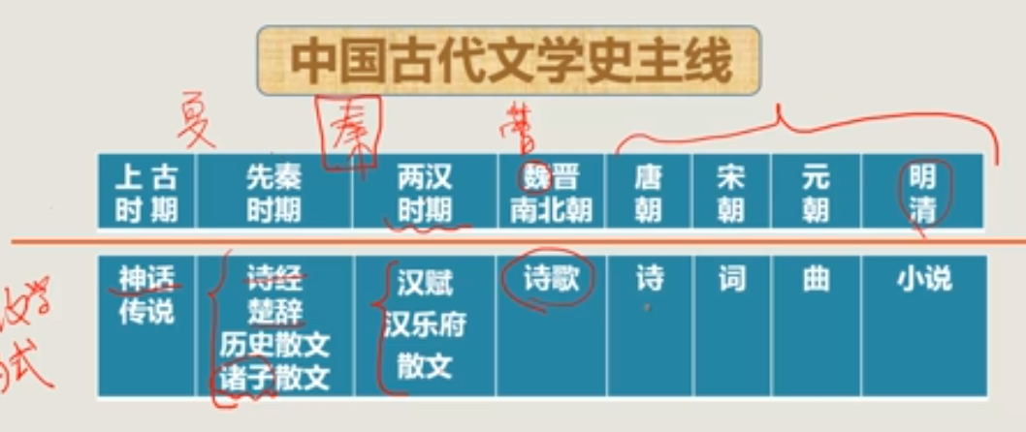

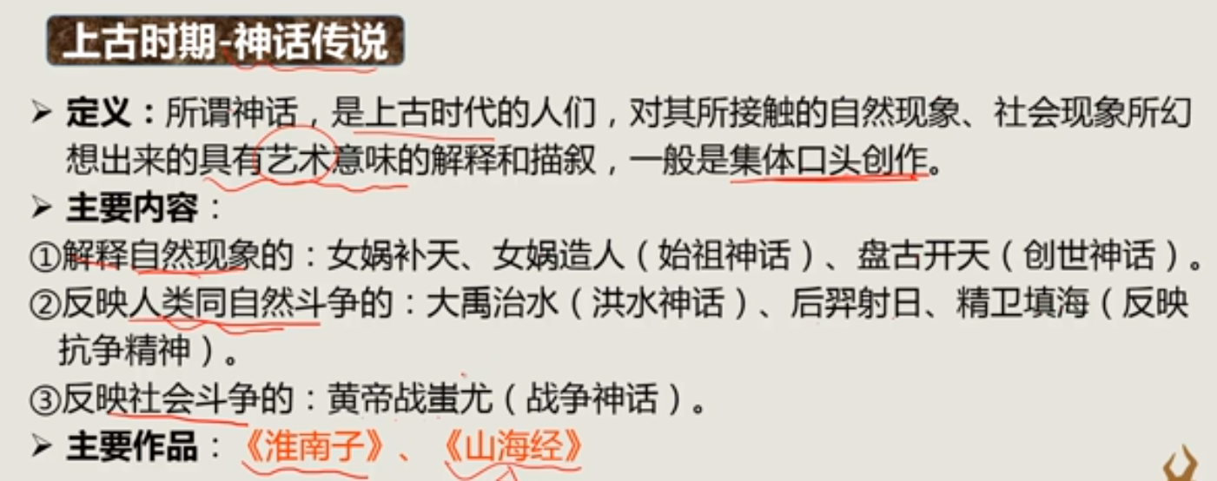

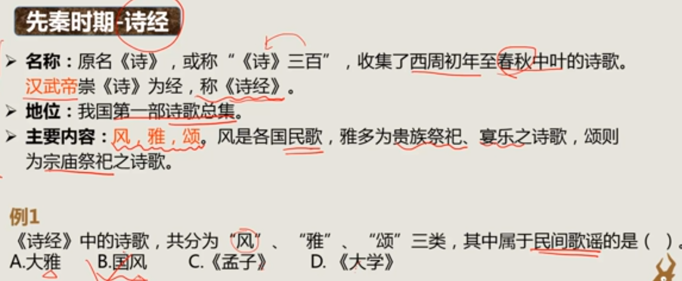

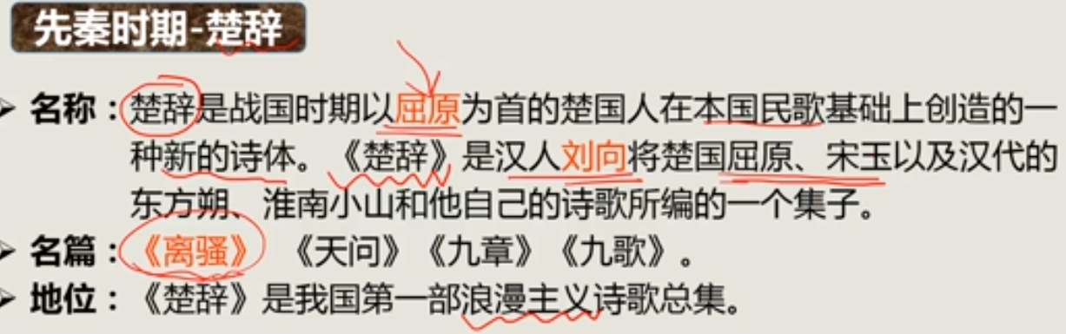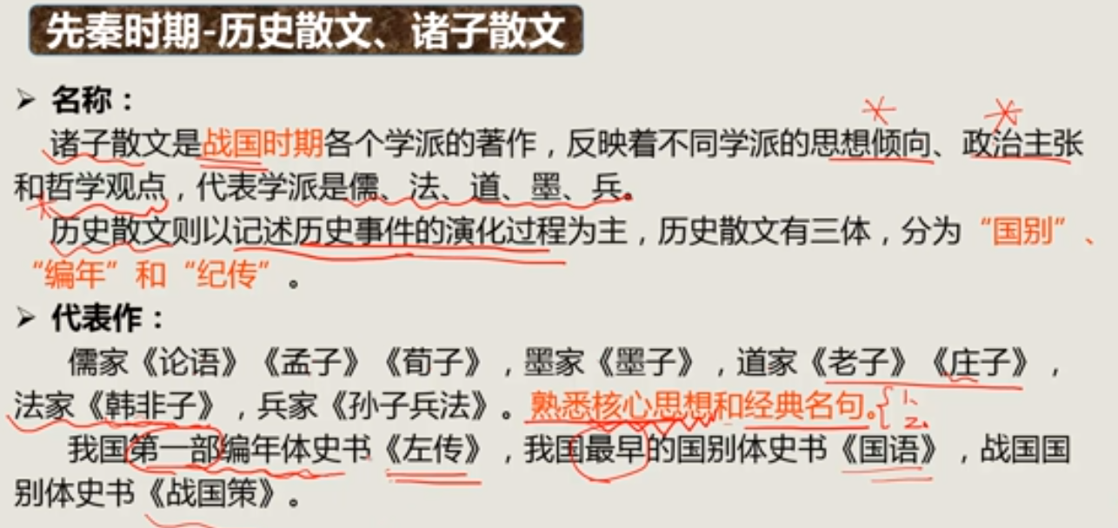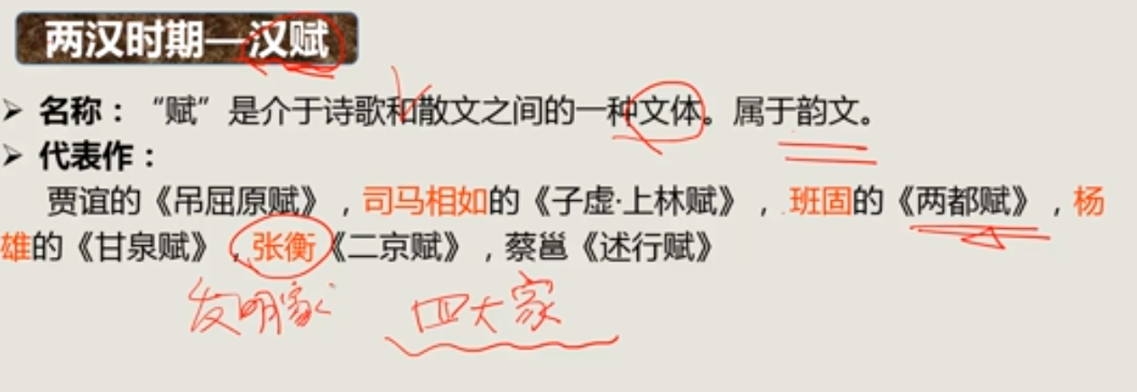

（汉赋四大家：司马相如、班固、杨雄、张衡）

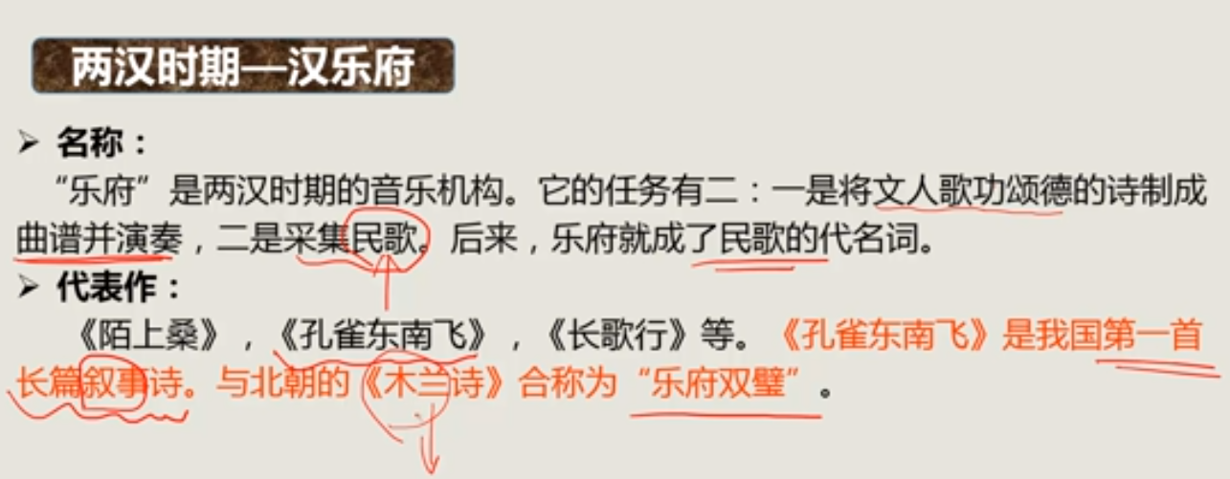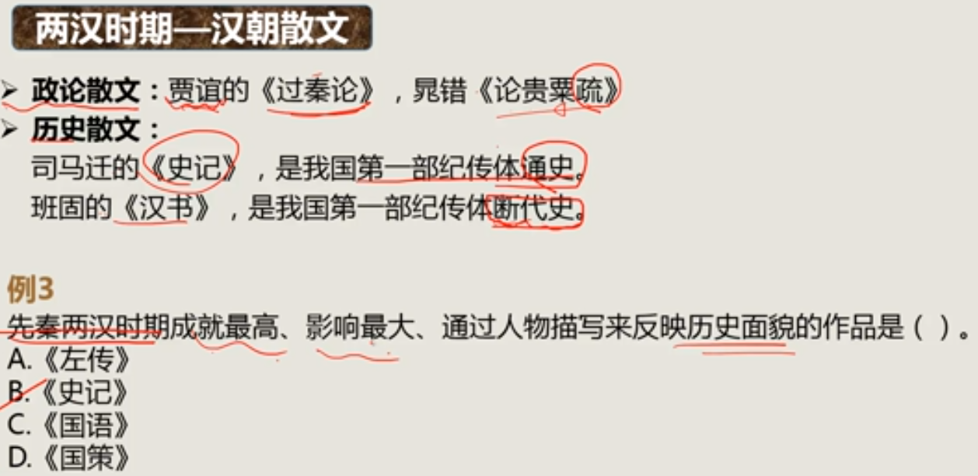

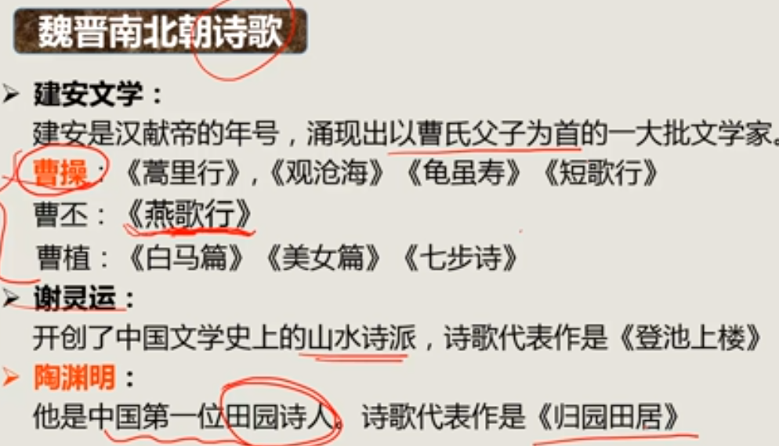

**《诗经》里收录的诗歌总数是305篇。《左传》是我国第一部叙事详细、完整的编年体史书。**

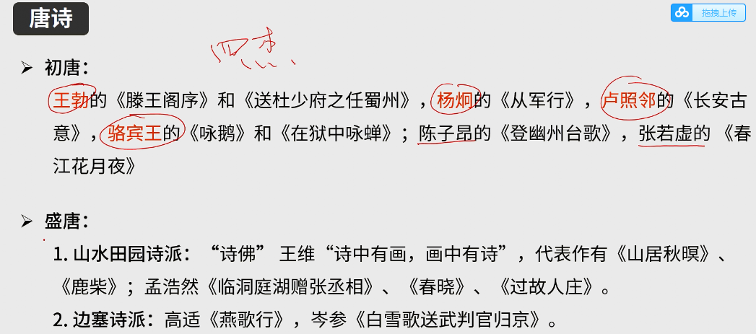

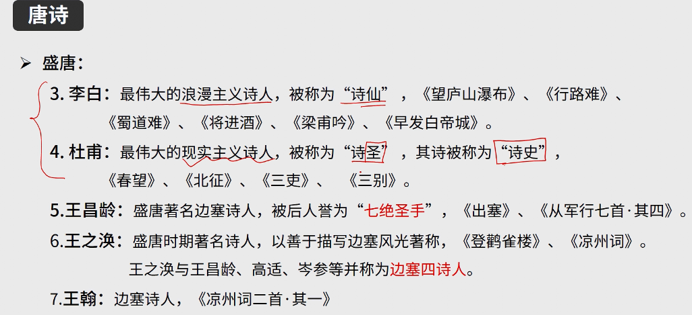

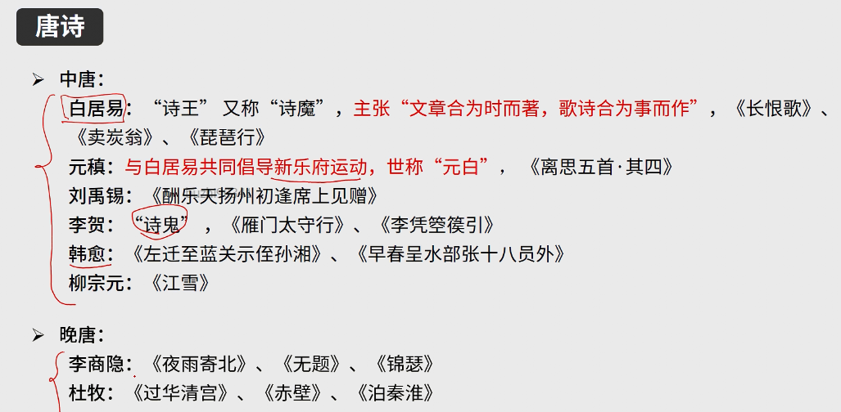

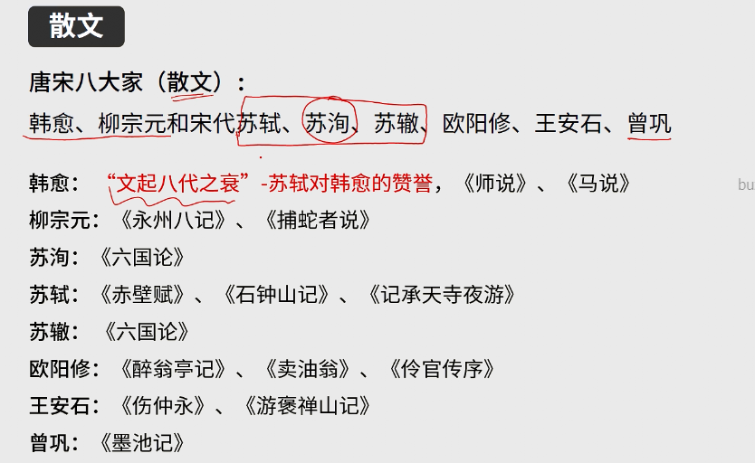

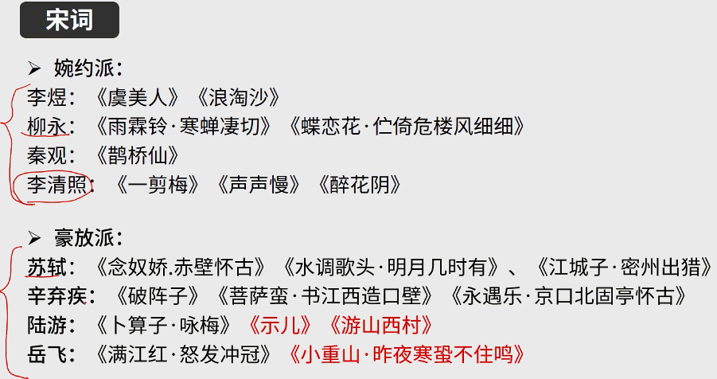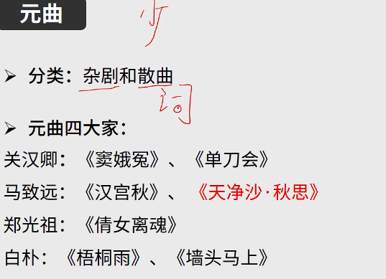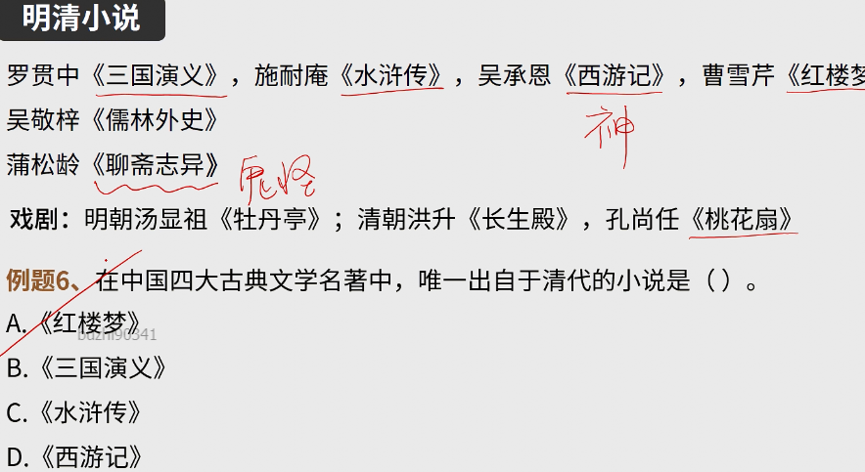

# 马克思主义哲学

马克思主义哲学主要包括唯物论、辩证法、认识论和历史唯物主义。

唯物论：

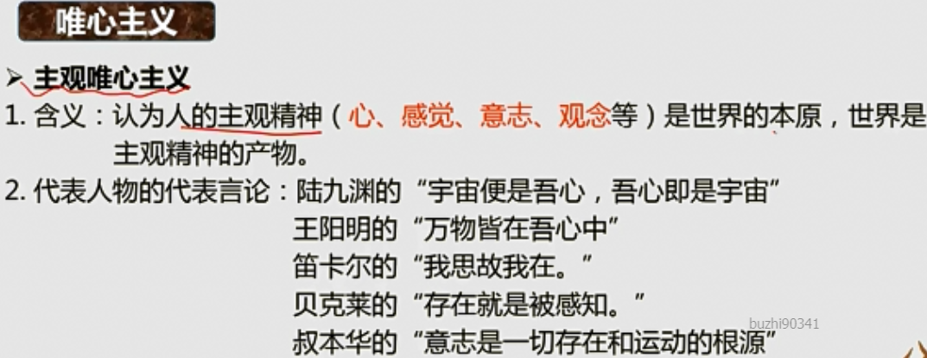

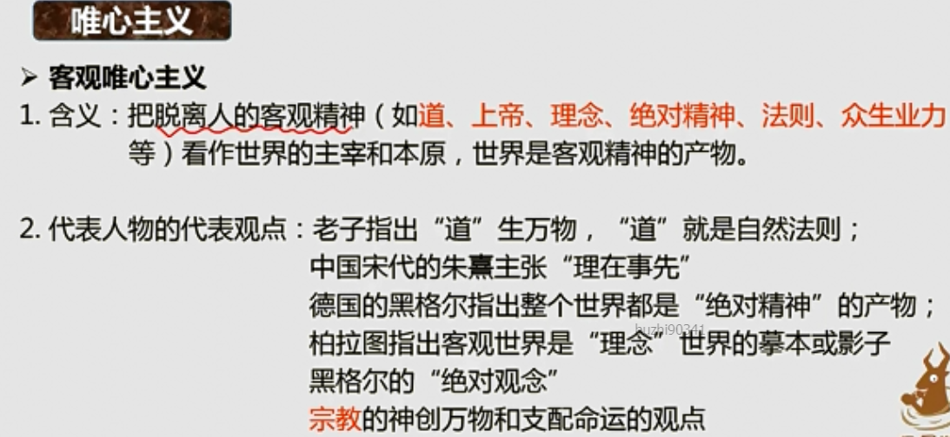

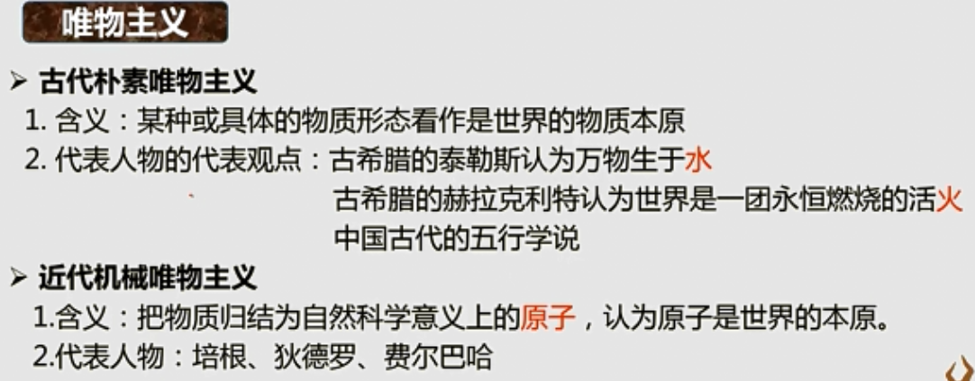

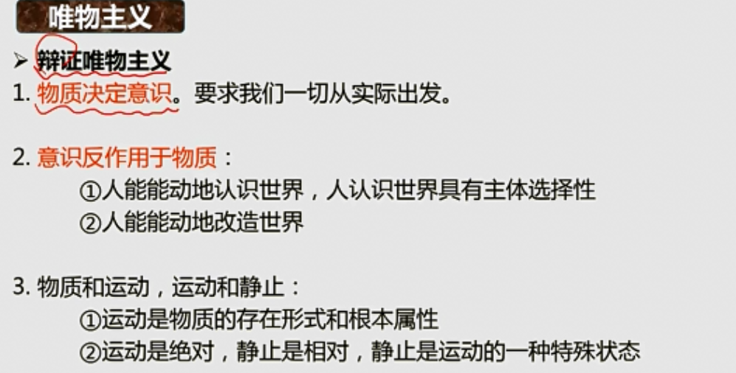

辩证法：

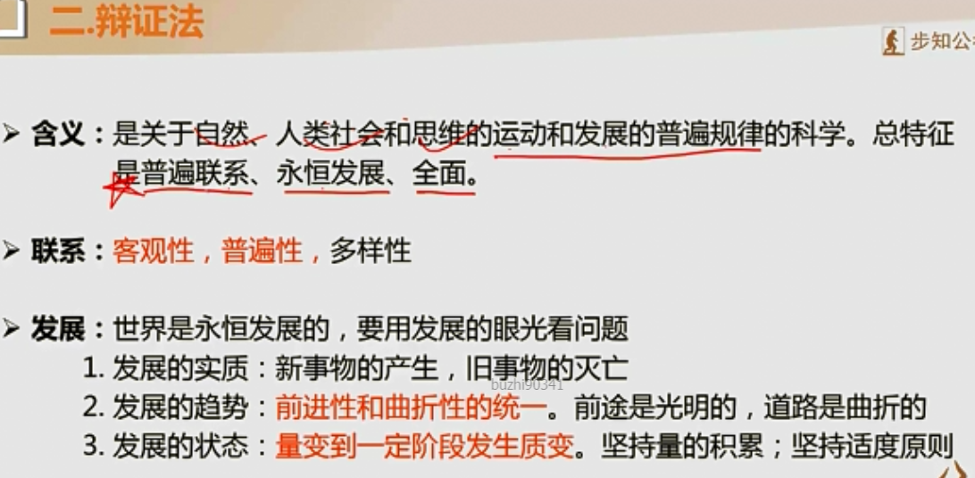

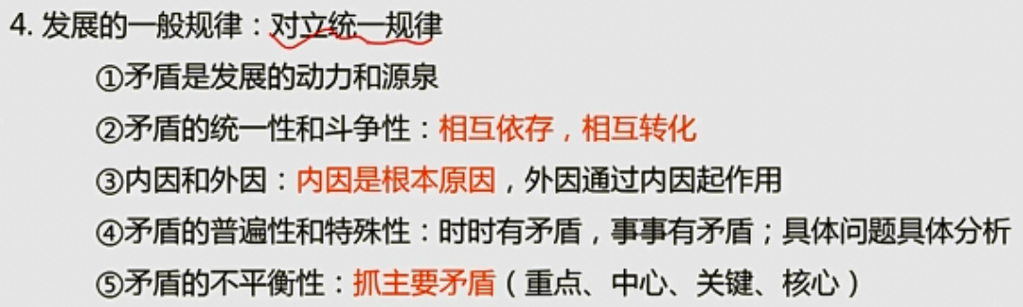

认识论：

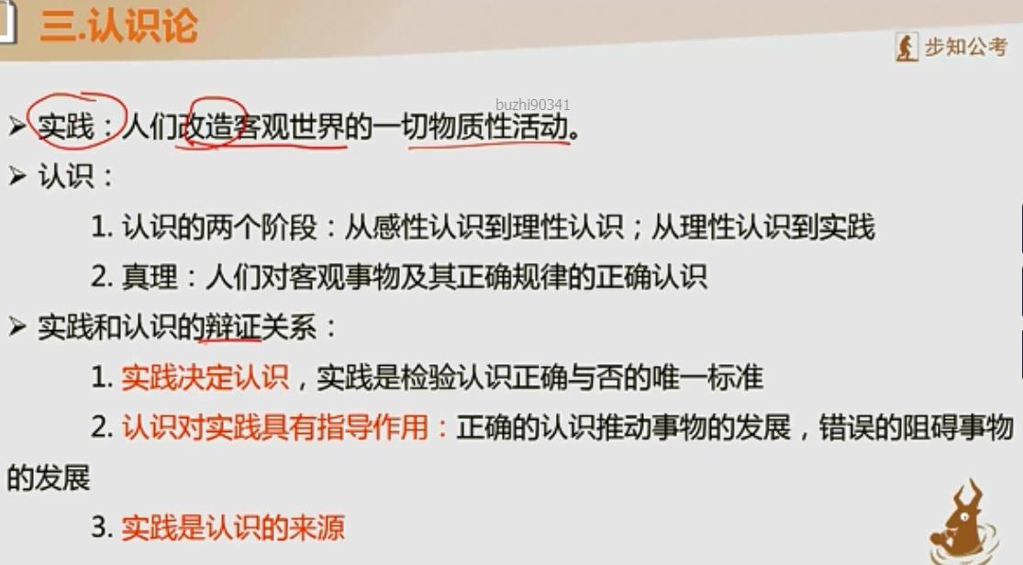

# 中国地理

# 

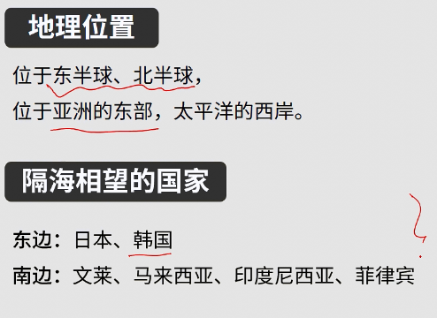

# 

# 

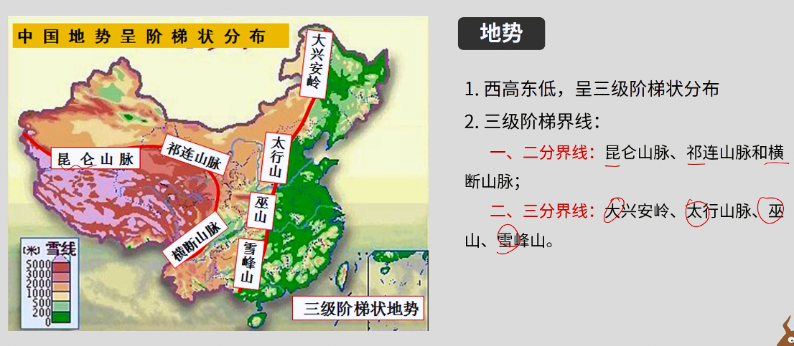

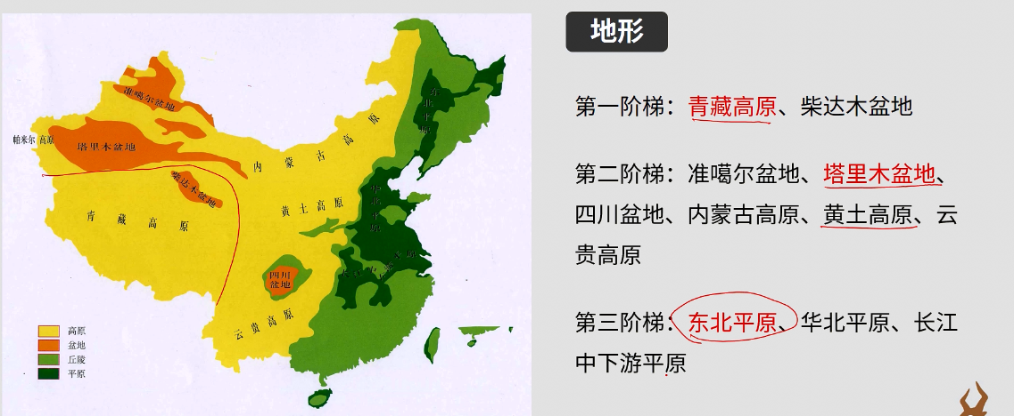

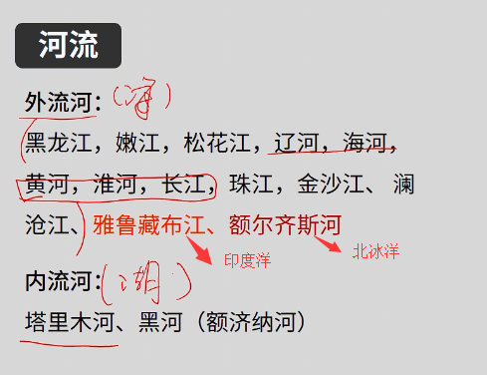

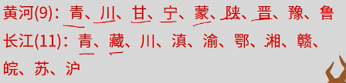

**注意：1.长江发源于青藏高原唐古拉山**

**2.长江是世界第三长河（第一是尼罗河、第二是亚马逊）、亚洲第一大河。长江流经11省市。口诀：青藏川云鄂（湖北）渝湘，赣皖苏沪过长江。（在青藏地区穿过云后就闻到鳄鱼香，干完舒服过长江）**

**3.长江流经青藏高原、云贵高原、长江中下流平原，注入东海。**

**4.宜昌和湖口（江西）把长江分为上流、中游和下游，中下游存在梅雨天气和伏旱天气。**

**5.长江流域面积最大的支流：嘉陵江；长度最长、最大的支流：汉江。**

**6.世界上最大的水电站：三峡电站**

**黄河：**

**1.黄河是亚洲第二长河，世界第五大河，世界含沙量最多的河流，发源于青藏高原巴颜喀拉山。**

**2.黄河流经9个省：青、川、甘、宁、蒙、陕、晋、豫、鲁，流经青藏高原、内蒙古高原、黄土高原、华北平原，后注入渤海。口诀：青川甘宁内蒙古，晋陕豫鲁。（小青穿过干旱、宁静的内蒙古，进山遇见鲁智深）**

**3.黄河最大的支流：渭河**

**京杭大运河（北起北京、南至杭州）：**

**1.世界开凿时间最早、流程最长的人工运河**

**2.流经：京津冀、山东、江苏、浙江共6个省级行政区**

**3.沟通海河、黄河、淮河、长江和钱塘江五大水系**

**4.2014年作为文化遗产列入世界遗产名录**

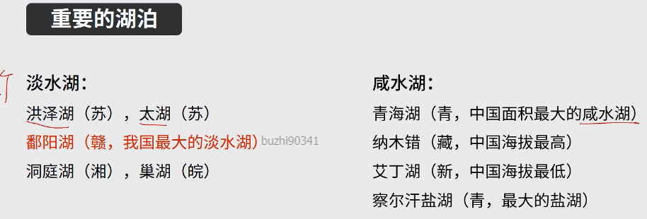

**最大的淡水湖-江西鄱阳湖；最大的咸水湖-青海湖**

**海拔最高的湖泊-西藏纳木错；；海拔最低的湖泊-新疆吐鲁番的艾丁湖**

**最长的湖泊-西藏班公错；最深湖泊-吉林长白山天池**

**五大淡水湖：鄱阳湖（江西）、洞庭湖（湖南）、太湖（江苏、浙江）、洪泽湖（江苏）、巢湖（安徽）**

**四海：渤海、黄海、东海、南海（纬度从高到低）**

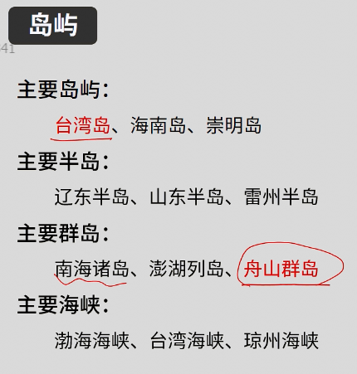

与我国接壤的金砖国家有几个？2个。俄罗斯和印度，此外还有巴西、南非，共五个国家。

与我国隔海相望的国家有日本、韩国、文莱、马来西亚、菲律宾、印度尼西亚6个。

北回归线穿越的省份是云南、广西、广东、台湾。

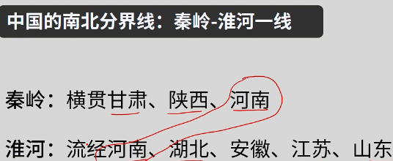

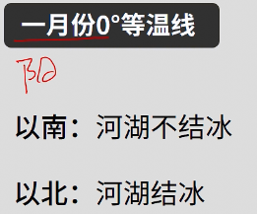

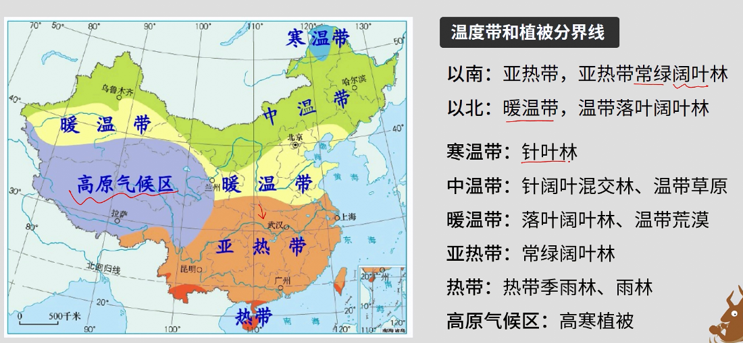

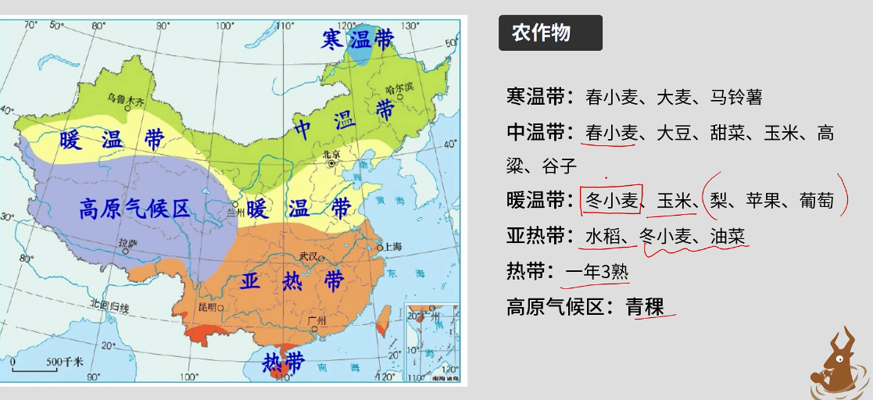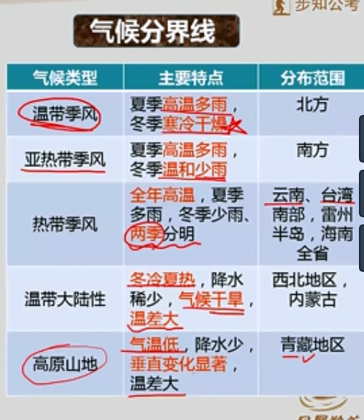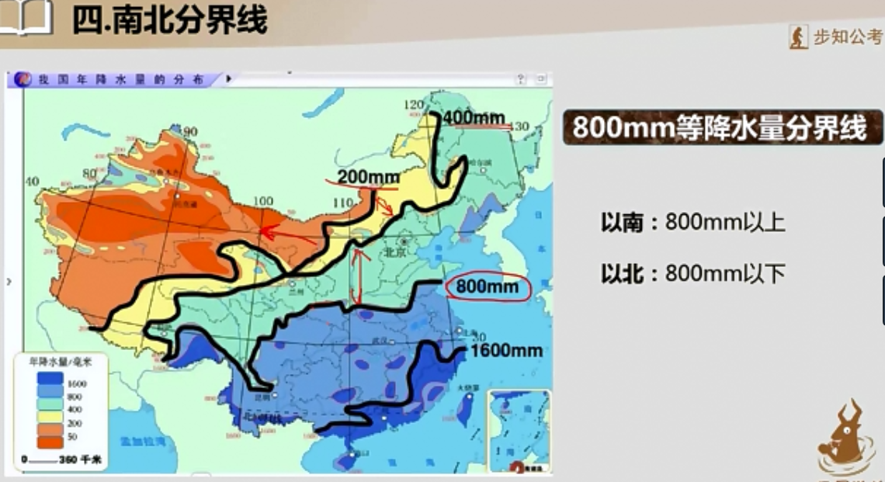

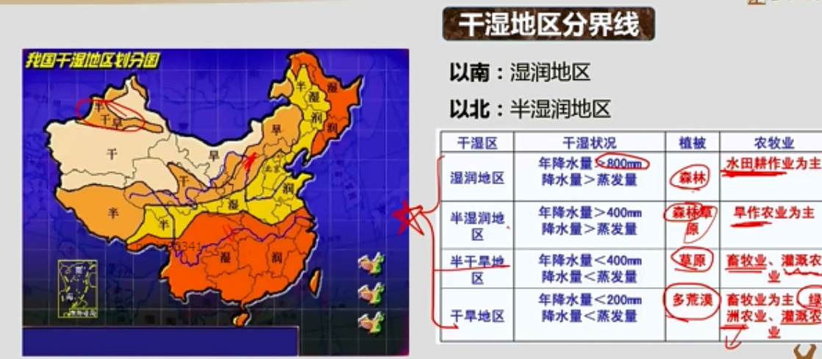

# 生活科技知识-物理

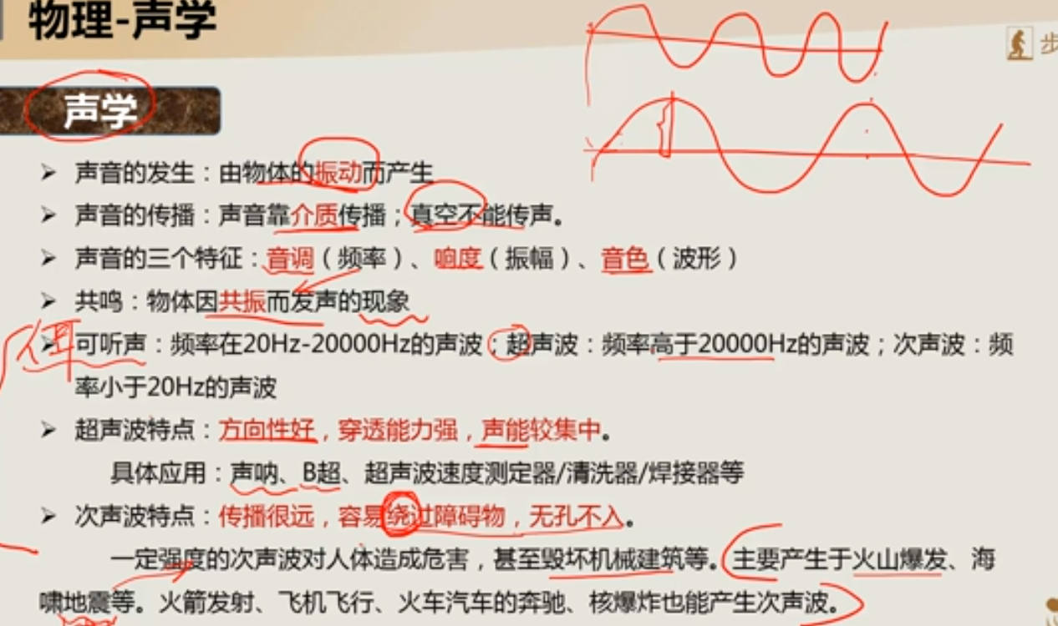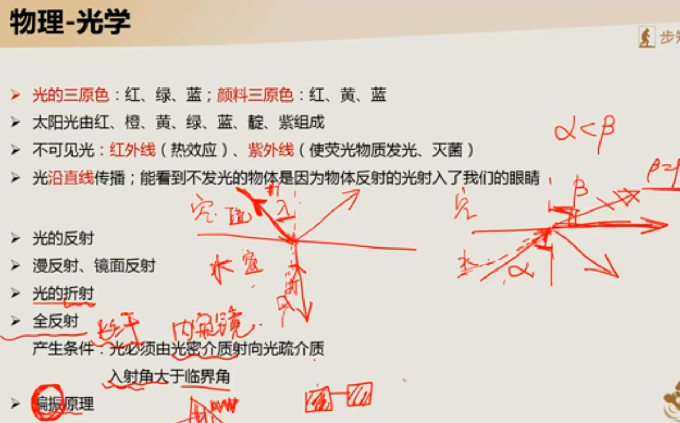

偏振原理：3D眼睛；全反射：光钎、内窥镜；

产生全反射的条件：①光必须由光密介质射向光疏介质；②入射角必须大于或等于临界角【注意：等于亦可】。

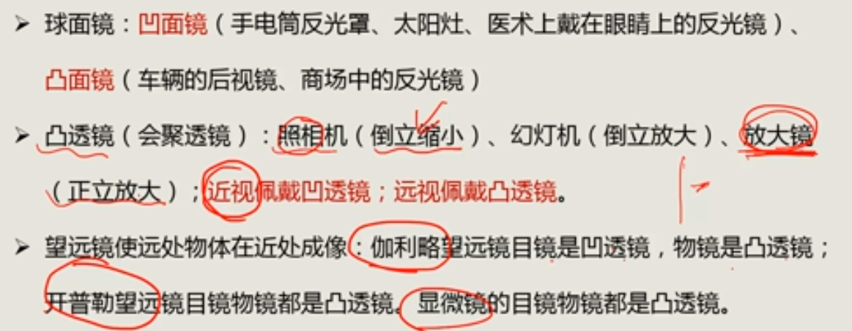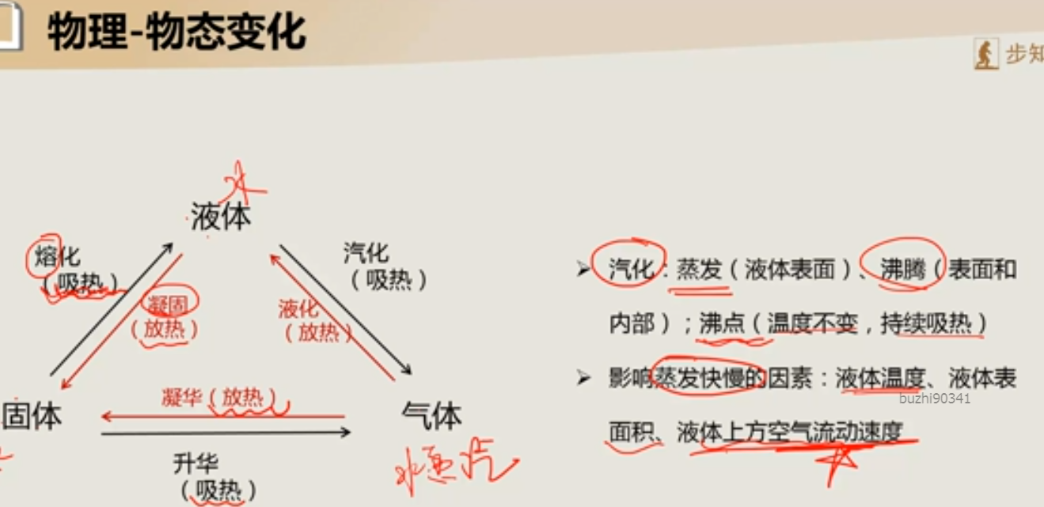

# 生活科技知识-化学

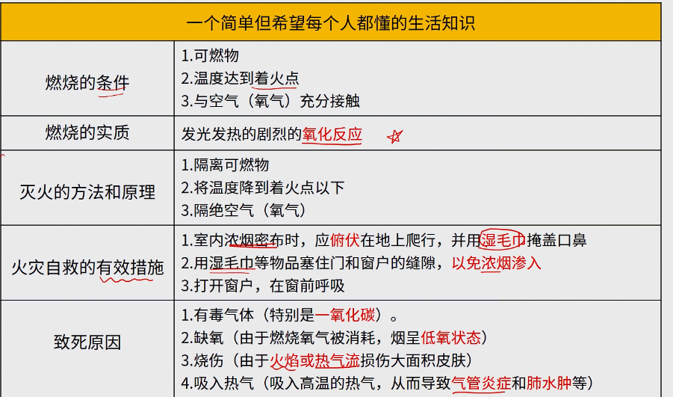

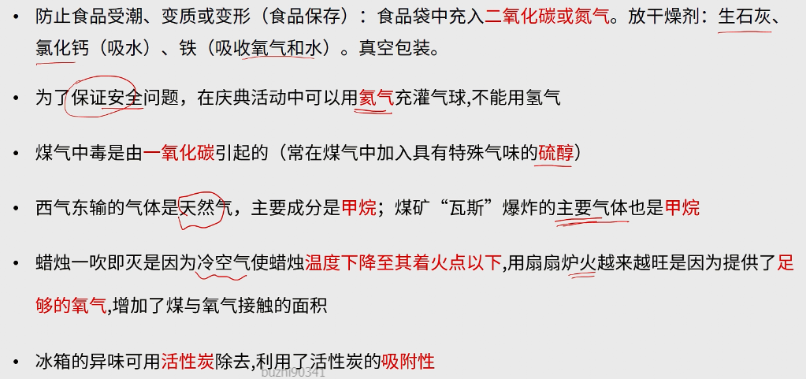

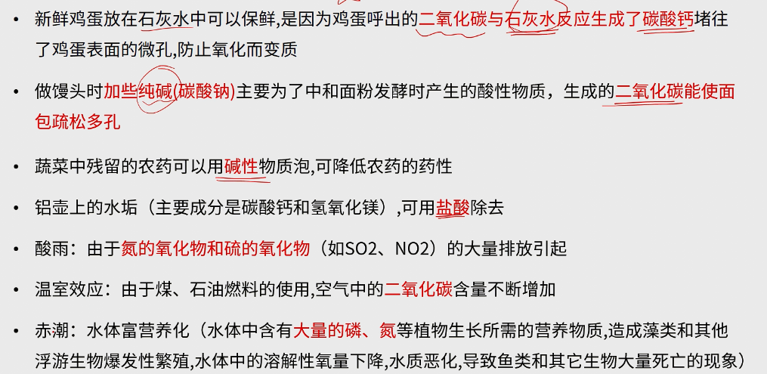

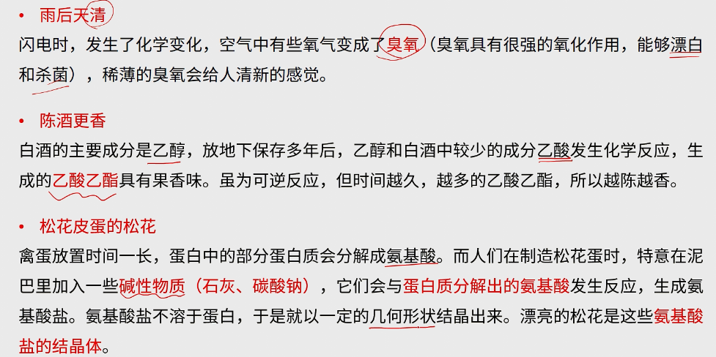

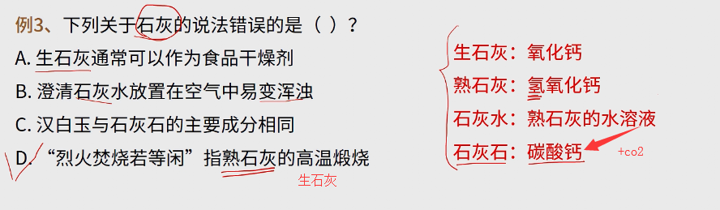

# 常考经济学

